**Лапец Василь (Łapac Wasil)**

31 октября 1808 г – свидетель венчания Петра Кушнеревича с деревни Осово с Грыпиной Лясун с деревни Лустичи (НИАБ 136-13-920, лист 14, №7/1808-б (ориг)).

**НИАБ 136-13-920:** Лист 14. **Метрическая запись №7/1808-б (ориг).**

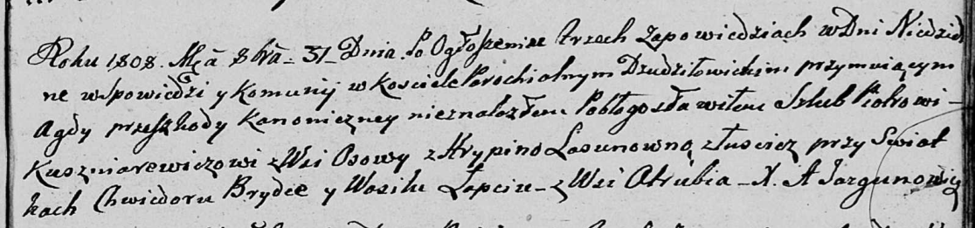

Дедиловичская Покровская церковь. 31 октября 1808 года. Метрическая запись о венчании.

Kuszniarewicz Piotr – жених, с деревни Осовo.

Lasunowna Hrypina – невеста, с деревни Лустичи.

Brytka Piotr – свидетель.

Łapac Wasil – свидетель, с деревни Отруб.

Jazgunowicz Antoni – ксёндз.